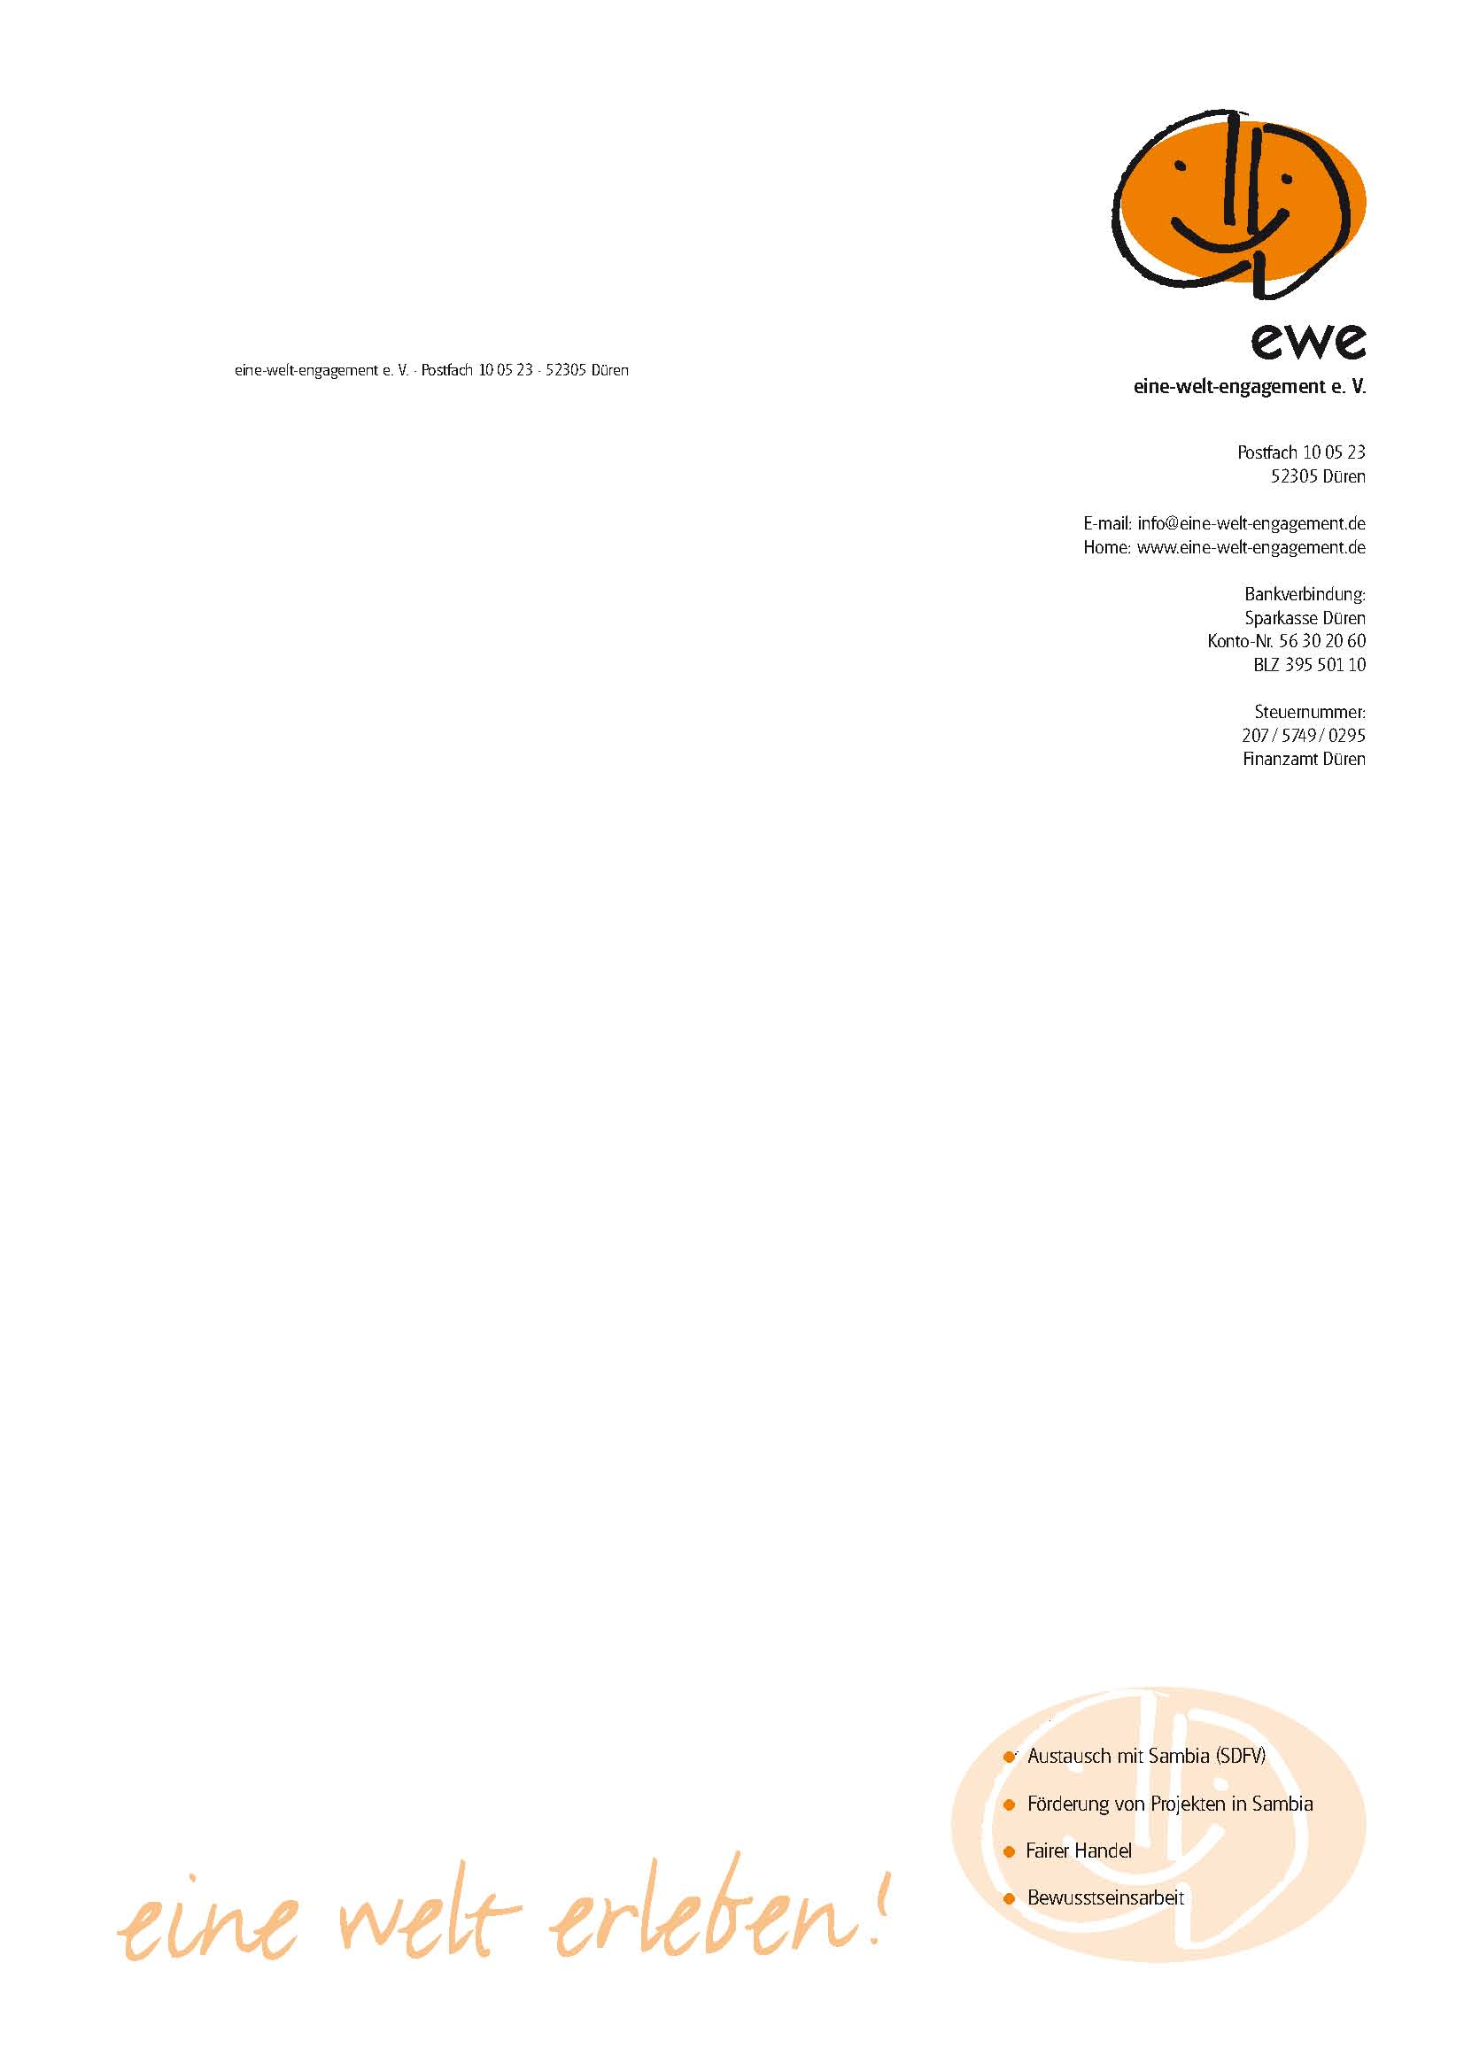

Protokoll der Mitgliederversammlung vom 12. Juni 2017 um 19h
in der katholischen Hochschulgemeinde Aachen, Pontstr.74-76

Anwesende:

Stimmberechtigte Mitglieder: (12 ) stimmberechtig Fam.mitgl.
Heidenfels | Monika X
Kuhlen | Irmela X
Hommes | Norbert X
Kampfmann | Ellen X
Kampfmann | Wolfgang | X
Schürenberg | Guido X
Wiertz | Maria X
Hillermann | Uta | -
Regniet | Natalie X
Bilstein | Jolina ?
Ernst | Alisha ?
Kovac | Charleen ?
Wehrsig | Silke ?
Fuhrt Benjamin X
Kochiba Yoko X
Entschuldigt:
Dietmar Nietheim, Helen Hermens, Gesine Linden
Gast
Daniel Nyanga
Tagesordnung:

TOP 1 Begrüßung:
Der erste Vorsitzende Guido Schürenberg begrüßt die Anwesenden und alle stellen sich kurz vor.

TOP 2 Formalia:
Die Einladungen wurden satzungsgemäß und fristgerecht verschickt. Beschlüsse können mit Mehrheit der Anwesenden gefasst werden. Es sind 12 stimmberechtigte Mitglieder anwesend.
Es gibt keine Ergänzungsvorschläge zur Tagesordnung.
TOP 9 QM Prüfsiegel für Freiwilligendienst outgoing wird unter TOP 5
behandelt.
TOP 3 Infos über die neuen deutschen und sambischen Freiwilligen:
Drei deutsche Freiwillige wurden am 11 und 12. November beim Auswahlwochenende in Heimbach ausgewählt.
Es sind Charleen Kovac aus Erkelenz, Alisha Ernst und Charleen Bilsstein aus Aachen.
Sie machen zur Zeit Abitur und freuen sich auf ihren Einsatz in Sambia.
Als sambische Freiwillige kommen Mbonyiwe Banda aus Chikuni 18 Jahre alt und Chilala Mpile aus Monze, 21 Jahre alt nach Deutschland.
TOP 4 Gastfamilien
s. TOP 5
TOP 5 Vorstandsbericht
Auf der MV 2016 am 20.5.2016 wurde der Vorstand gewählt.
Der Vorstand arbeitet ehrenamtlich.
Geschäftsführender Vorstand:
Guido Schürenberg 1. Vorsitzender
Irmela Kuhlen 2. Vorsitzende
Maria Wiertz Kassenführung
Monika Heidenfels Schriftführung
Beisitzerinnen
Natalie Regniet Vorbereitung und Begleitung der dt. FW
Gesine Linden Administration dt. FW
Nina Braun Begleitung der sambischen FW
Nicole Jansen
Der Vorstand trifft sich 4x jährlich 2 bis 2,5 Stunden. Der Kommunikation erfolgt meistens per Email.
Schwerpunktthemen waren, die Zusammenführung der Arbeitsbereiche, Aufbau einer gemeinsamen Datenbank, Erstellen einer Cloud, angeregt durch den QM Prozess,
Öffentlichkeitsarbeit, Webpräsenz ,die ewe aktuell, Kommunikation mit den sambischen Partnern
Am 9.April fand ein Klausurtag mit dem Schwerpunktthema „Organisationsentwicklung-Visionsarbeit „ Wo stehen wir in 5 Jahren? statt.
Partner des ewe sind
Caritas Monze
Solomon Phiri arbeitet im Developement Office und koordiniert die Arbeit. Agnes Simoloka hat überwiegend Verwaltungaufgaben inne. Sister Chrisencia ist die Ansprechpartnerin für die deutschen und sambischen FW.
Freiwilligenarbeit SDFV Deutsch
Am 2.12.2016 wurde dem ewe das RAl Gütezeichen für den Bereich outgoing verliehen. Gesine Linden und Natalie Regniet haben viel Zeit und Energie in den QM Prozess investiert.
Die Nächste QM Prüfung ist am 2.12.2018 fällig
Helen Hermes dt. FW 2015/2016 studiert in Aachen und wird im Team SDFV Deutsch mitarbeiten.
Aktuell sind keine dt. FW in Sambia.
Charleen, Alisha und Jolina nach Sambia fliegen werden am 14.August.
Ute Hillermann wird für den Infotag
16. September 2017
11:00 - 15:00 Uhr
Jugendcafé pinu´u
im Aachen Fenster
Buchkremerstraße 4
Ehemalige FW werden anwesend sein für den ewe werben.
Postkarten mit den Einsatzländern des SDFV stehen dann zur Verfügung
Daniel Nyanga sambischer FW berichtet:
Er lebt seit einem Jahr in der Gastfamilie in Merzenich.er hat Gitarre spielen, Klavier und Schwimmen gelernt. Die Arbeit im Birkesdorfer Krankenhaus gefällt ihm sehr gut. Er hat viel über die Arbeit in einem deutschen Krankenhaus gelernt und viele Gespräche mit Mitarbeiter*innen und Patient*innen geführt.
FW incoming
Mbonyiwe wird im Kindergarten in Kreuzau und Chilala im Birkesdorfer Krankenhaus eingesetzt.
Chilala wird in Merzenich in einer Gastfamilie mit 4 Kindern leben.
Eine 2.Gastfamilie suchen wir noch .
Der Sprachkurs im August ist gesichert.
Die Betreuung für August mit der Einführung in „Das Leben Deutschland“ ist noch offen. Nurit und Familie Kampfmann sind bereit Betreuungslücken zu überbrücken.
ewe-aktuell
wurde auf e-paper umgestellt, refinanziert aus Anzeigen. Der ewe hat 150 Mitglieder. Es liegen 100 Adressen vor. Es fehlen Emailadressen aus den ersten Jahren. Es wird um Rückmeldung gebeten.
Das e-paper kann nicht heruntergeladen werden. Guido wird diese Berechtigung erwerben.
Das Design erstellt ein Student. Die Anne-Frank-Gesamtschule Düren ist der einzige Sponsor.
Die Berichte erscheinen auf Facebook relativ zeitnah.
Projekte
Wir begleiten zurzeit keine Projekte. Die Dorfgemeinschaften haben die Verantwortung für die Projekte übernommen.
TOP 6 Kassenbericht
Maria Wiertz: legt den Kassenbericht 2016/2017 .
Die Einnahmen, aber auch die Ausgaben sind zurückgegangen, weil 2016/2017 keine deutschen FW
in Sambia sind.
TOP 7 Bericht der Kassenprüfer*innen:
Sabine Lange und Natalie Regniet haben die Kasse geprüft. Sie wurde ordnungsgemäß geführt und alle Ausgaben und Einnahmen sind nachvollziehbar und belegt.
12 Stimmberechtigte sind anwesend.
Nobert Hommes stellt den Antrag auf Entlastung des Vorstands.
Die Entlastung erfolgt mit 11 Ja Stimmen und 1 Enthaltung
TOP 10
Entwicklungsperspektiven für den ewe in Deutschland und Sambia.
( Überlegungen im Vorstand und Ergebnis von Gesprächen mit den Partnern in Sambia)
Die Freiwilligenarbeit bleibt das Kerngeschäft.
Das vorrangige Ziel soll sein interkulturelle Begegnung für Jugendliche zu ermöglichen in Zusammenarbeit mit den sambischen Partner*innen.
Die interkulturelle Kompetenzentwicklung als Angebot an Bildungsträger durch ehemalige Freiwillige wird intensiviert. D.h. Interkulturelle Trainings- und Projektberatung und Vermittlung von Projekten an finanzstarken Sponsoren stehen im Vordergrund. Der ewe wird keine eigenen Projekte mehr anregen und betreuen. Der Vorstand soll sich verjüngen, ehemalige Freiwillige werden gefragt,
TOP11 Verschiedenes
Für 2018 ist wieder eine Fair Reisen Tour nach Sambia geplant. Zielgruppe sind die Familienangehörigen und Freund*innen der FW. Die Ausschreiben wird für Anfang September erstellt.
Guido Schürenberg bedankt sich bei den Teilnehmenden und wünscht Alisha, Charleen und Jolina ein erfolgreiches Jahr in Sambia und Daniel eine gute Rückkehr.
Ende: 21.30h
Mönchengladbach, den 15.07 2017

